คู่มือการใช้งาน **EA Multi currency trading system**

**1. เปิดบัญชีเทรดกับโบรกเกอร์ ผ่านเว็บไซต์** <https://www.exness.com/th/standard_accounts#mt5>

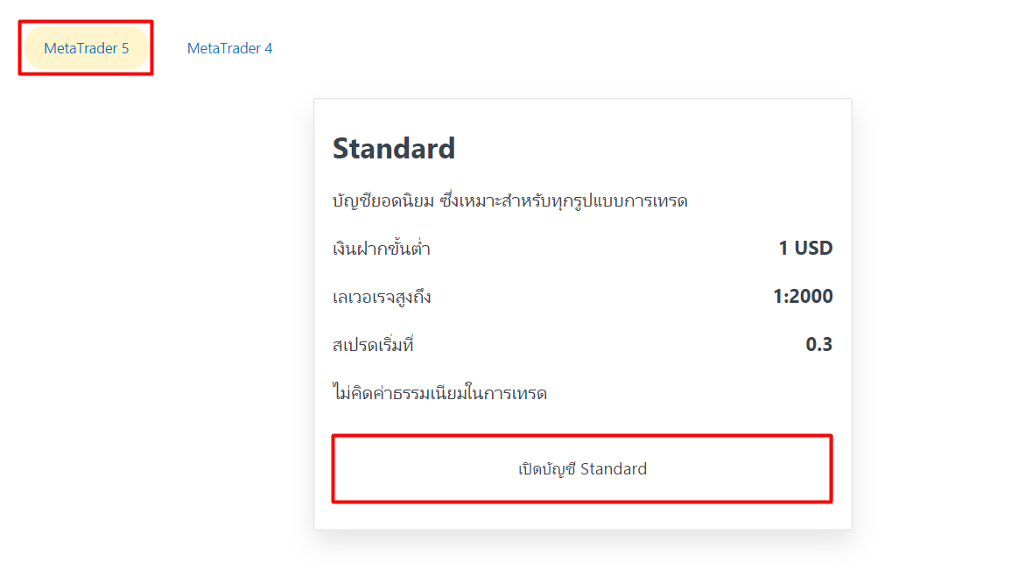

**2. เปิดใช้บริการ LINE Notify ผ่านเว็บไซต์**  <https://notify-bot.line.me/my/>

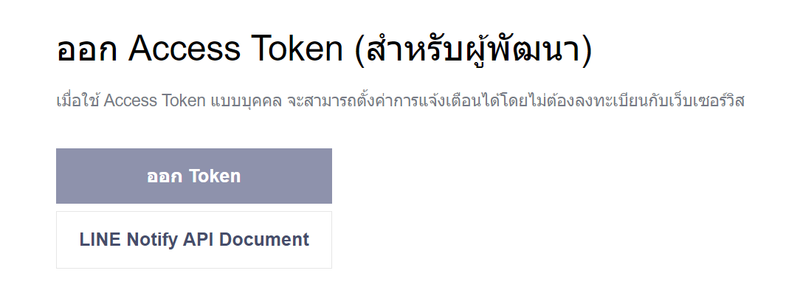

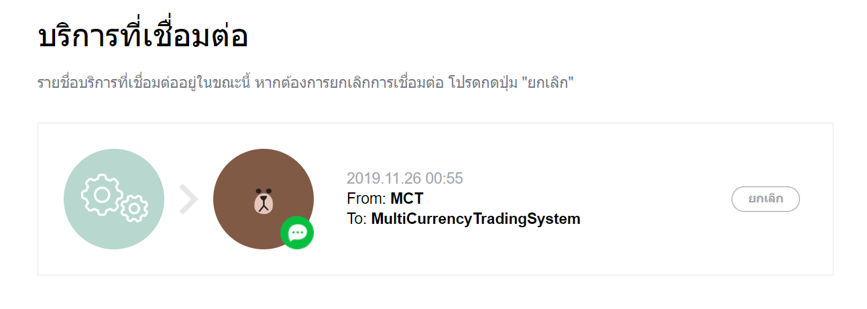

3. Login ID and Password

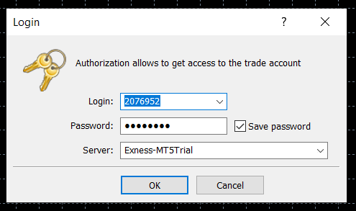

4. เมื่อ Login สำเร็จ จะขึ้น successful ใน Toolbox > Journal

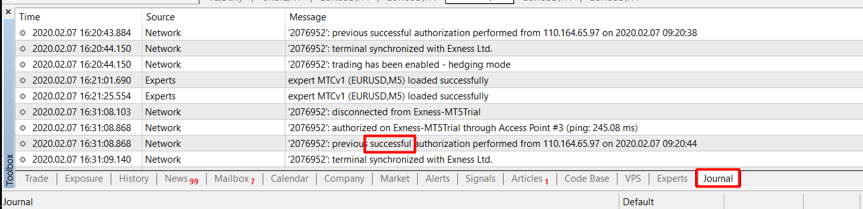

5. ทำการเพิ่ม Expert Advisors ใน Chart EURUSD Timeframes H4

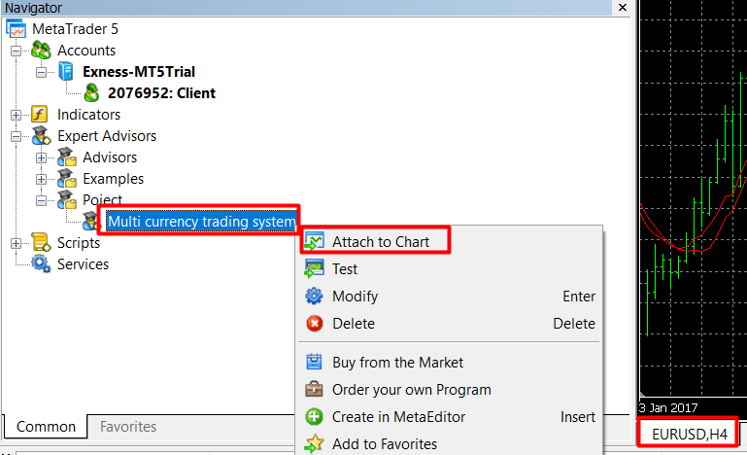

6. ตั้งค่า Expert Advisors Tab Common ติ้กถูกทั้งหมด

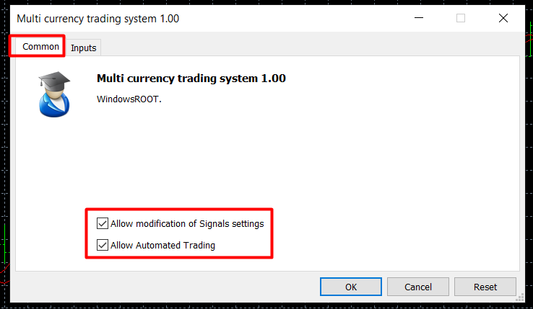

7. ตั้งค่า Expert Advisors Tab Inputs

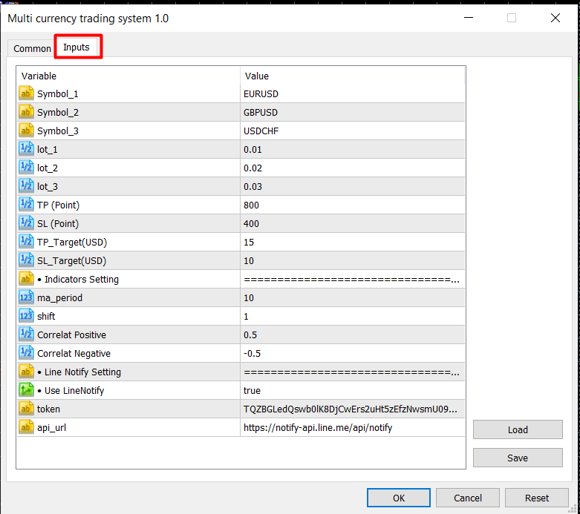

8. ตั้งค่า การอนุญาต API Line Notify ที่ Menu > Tools > Options

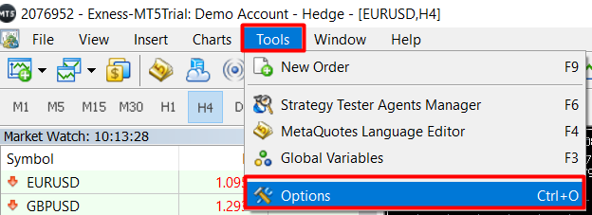

9. ติ๊ก Allow WebRequest เพื่อเพิ่ม URL : <https://notify-api.line.me/api/notify> จากนั้นกด ok

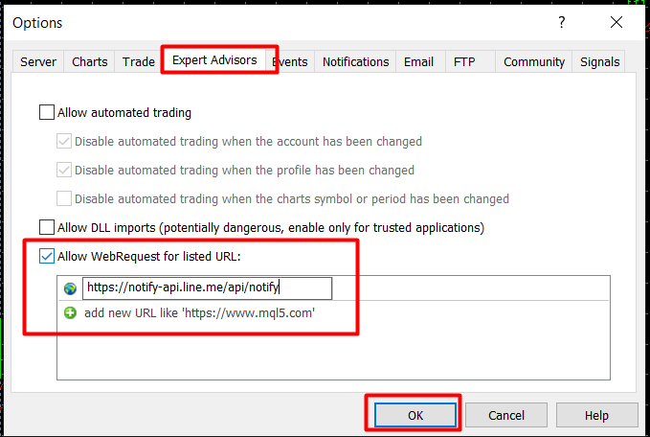

10. คลิ๊ก ตรงช่อง Auto Trading ให้ขึ้นเป็นสีเขียน เพื่อเปิดทำกานเทรดแบบอัตโนมัติ

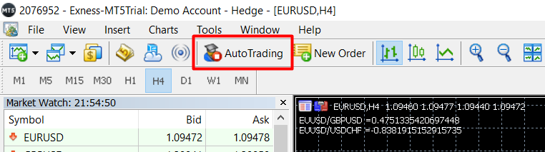

สถานการณ์ทำงานของ Expert Advisors : Disabled

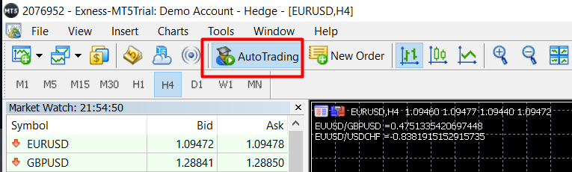

สถานการณ์ทำงานของ Expert Advisors : Enabled